day 03 Python高级

第一集 类装饰器

A、先来看一个案例：
class TEST:
def __call__(self):
print(“----test----”)

t=TEST()

t()
#之前学过的知识中，如果这里是一个对象，是不能这样使用的；但是如果类中定义了__call__方法就能这样使用，运行结果就是调用类中的__call__方法运行的结果。

B、类装饰器
class Test:

def __init__(self,func):
print(“方法名字是%s”%func.__name__)
#如果传入的是一个方法引用，调用__name__打印出的是方法名字
self.__func=func
#把方法引用func赋给私有变量__func

def __call__(self): #本类的对象加上小括号会调用此方法
self.__func() #调用私有变量指向指向的那个方法，即上面传入的func方法

@Test
#这一句相当于test=Test(test)：首先把test方法名传入Test类中去，此时类中的func指向的#就是test方法体，然后Test(test)创建好对象后再赋给test。也就是说，此时类中的func指向的就是下面这个test方法体；而方法名test已经是Test类的对象名了。
def test():
print(“-----test---”)

test() #此时test为Test类的对象名，这样调用其实调用的是__call__方法。

第二集 元类

A、python中一切皆对象；包括类、int和str等都是对象。就拿类来说如下：

class TEST:
print(“TEST”)
#注意这句代码没有定义在方法中，而是定义在成员变量的位置。一般情况不要写在这

无需创建对象，直接运行这个类所在的文件，可见也能打印出”TEST”；所以说类也是个对象，否则无法运行其中的代码。

B、动态创建类：
def choose_class(name):
if name == 'foo':
class Foo:
#创建一个类，就相当于创建这个类的实例对象。一般情况下不要这样创建类；
#还是以前那种顶格写，不加Tab键
pass
return Foo #返回的是类，不是类的实例
else:
class Bar:
pass
return Bar

MyClass=choose_class('foo')
test=MyClass()

C、type方式创建类
type除了可以查询数据属于哪种类型之外；还能用于创建类。创建类除了class之外，还能使用type创建类。

TEST=type(“TEST”,(),{})
#第一个参数是类名，第二个参数元组是继承自哪个类，第三个参数字典是有哪些属性或者
#方法，返回值是类名

test=TEST() #创建对象方式和以前一样不变

使用type方式创建的类就叫做元类。

来看几种情况：
第一种：含属性的元类
Person=type(“Person”,(),{“num”:100}) #含一个属性 num=100
p=Person()
p.num

第二种：含方法的元类
def test(self): #定义一个含有self参数的函数
print(self.num)

TEST=type(“TEST”,(),{“test”:test})
#带引号的test表示本元类定义方法名，不带引号的test为上面的函数名，方法名指向函数

t=TEST()
t.num=100
t.test() #调用函数

第三种：继承父类的元类
class Animal:
def eat(self):
print(“eat”)

Cat=type(“Cat”,(Animal,),{})
#红色部分是个元类，里面只有一个参数，所以其后必须有一个逗号
#参数中的父类名不用引号；本类名需要引号

lanmao=Cat()

lanmao.eat()

type方式可以直接创建对象；也可以先创建class再创建对象。这就是称其为元类的原因；元即是最先之义。
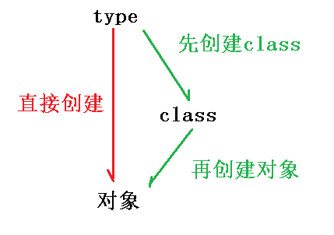
使用__class__属性可以查看对象/类由谁创建，以上例为例：
lanmao.__class__=__main__.Cat #lanmao由Cat创建
Cat.__class__=type #Cat由type创建
type.__class__=type #type自己创建了自己

虽然这里学习了使用type创建对象，但是这只能用于面试；以后还是要使用class创建对象。

第三集 垃圾回收(GC)

为了避免程序运行过程中产生很多垃圾，python做了以下优化机制：

A、小整数对象池：每一个程序在运行之前，python把常用的[-5,257)之间的数值已经创建好了；如果程序中有a=5,b=5,c=5这三个变量，5在[-5,257)范围内，那么它们的值在程序初始化时已经创建好，并且指向的都是同一个内存空间，id(a)=id(b)=id(c)；所以在[-5,257)范围内的数值，is和==号所获得的地址值都是一样的。超出这个范围的数值为大整数对象池，比如a=1000，b=1000程序需要的时候才去创建，不需要的时候就不创建，id(a)!=id(b)，此时is和==号所获得的地址值不一样。

B、intern机制：相当于共享机制
a=”hello”
b=”hello”
id(a)=id(b) #两个字符串相同且不含空格，#号，!号等，此时二者共享同一份空间

c=”hello world”
d=”hello world”
id(c)!=id(d) #两个字符串相同但含空格，#号，!号等，此时二者各是各的，不再共享

C、引用计数机制(python中垃圾回收的主要机制):
a=1000 #创建一个对象，并让a指向这个对象；此时a为引用，数量为1个，引用计数为1
b=a #此时b指向的对象也就是a指向的对象；所以此对象引用计数为2
c=a #此时c指向的对象也就是a指向的对象；所以此对象引用计数为3
......

除了上面会导致引用加1外，还有如下两种方式也会导致引用计数加1：
1、对象被当做参数传递到函数中，此时函数使用一个新的变量来指向这个对象，所以加1
2、对象被添加到列表等容器中也会导致引用计数加1

导致引用计数减1的情况如下：
1、del a删除引用名称
2、引用变量名被指向另一个对象去
3、对象作为参数传递到方法中去后，引用计数加1；方法执行完毕，此时引用计数减1
4、对象被添加到列表等容器中导致引用计数加1；从容器中删除导致减1

查看一个对象的引用计数的个数：
import sys
a=”Hello World”
sys.getrefcount(a) #查看a所指向的对象的引用计数的个数。返回值比实际的多一个，因为a传递到getrefcount方法中时引用计数会加1

如果一个对象的引用计数为0，即没有任何引用指向它，则系统会自动删除这个对象。

D、隔代回收机制(python中垃圾回收的辅助机制)：
引用计数机制无法删除下面这种互相引用的对象，这时就使用隔代回收机制删除：
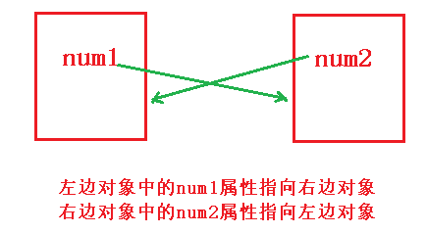
隔代回收原理比较复杂，无需掌握。

import gc
gc.disable() #Python默认开启垃圾回收功能，一般程序中无需关注。这里禁用垃圾回收功能
gc.collect() #手动回收垃圾
gc.garbage #回收了哪些垃圾存在这个变量里
#此外程序运行完毕也会回收垃圾

需要注意的是，垃圾回收其实是调用对象的__del__方法来删除对象的；如果重写了__del__方法，完成自己的功能后必须要重写父类的功能，gc才能回收此对象，如果不调用父类的功能是无法回收此对象的。

第四集 内键属性

内建指的是对象自带的；内建属性即对象自带的属性；这类属性直接使用。常用内建属性如下：
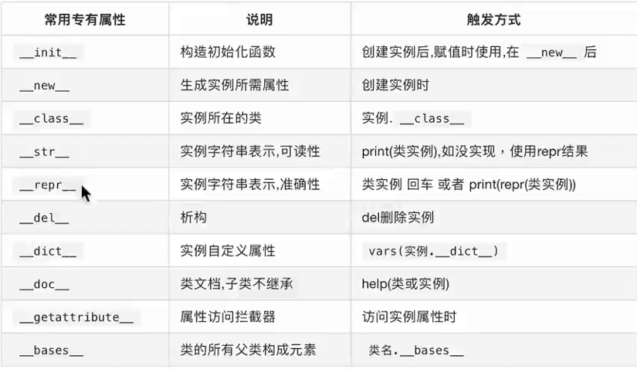
__str__：打印出的结果更方便人阅读
__repr__：打印出的结果更接近原生代码
比如交互模式中输入：
a=”Hello World”
直接回车就是调用__repr__打印出结果
而使用print(a)再打印出结果就是调用__str__

__dict__：查看对象中有哪些属性

__doc__：文档注释不仅可以通过help方法查看，也能通过__doc__属性查看

__bases__：查询对象的父类是谁

下面重点看看__getattribute__属性；此属性又叫做属性拦截器；外界通过对象调用对象的属性的时候调用此方法。

class Itcast(object):
def __init__(self,subject1):
self.subject1 = subject1
self.subject2 = 'cpp'

#外界通过本类创建的对象访问本类的属性时调用此方法
def __getattribute__(self,obj):

print("%s"%obj)
#此时obj就相当于下面红色部分的属性转为字符串传递过来'subject1'或者
#'subject2'

if obj == 'subject1': #如果访问的是'subject1'属性
print('log subject1')
return 'redirect python'
#就像调用__str__方法那样有个返回值，也就是说调用s.subject1返回redirect #python字符串

else:
temp = object.__getattribute__(self,obj)
#先调用父类object的__getattribute__方法然后获取返回值temp，此时的temp #就是属性的值，对于subject2来说就是cpp
return temp #返回属性的值

def show(self):
print('this is Itcast')

s = Itcast("python")
print(s.subject1)
print(s.subject2)

s.show()
#如果外界调用的是show方法而不是属性，此时会分为两步：
1、先把方法名show当做属性传递到__getattribute__方法中，可见走的是else部分，执行object.__getattribute__(self,obj)后返回一个对此方法描述的字符串
2、再执行show()方法

注意__getattribute__方法中不能再使用self.XXX，即不能再调用本类的属性或者方法，否则可能会出现死循环。

第五集 内键方法

1、range函数：
python2中返回值就是列表；python3中相当于一个生成器，调用next函数获取下一个值。
python2中还有一个xrange，其相当于python3中的range，是个生成器。

其所需参数使用help函数查看

2、map函数：
ret=map(lambda x:x*x,[1,2,3,4])
#第一个参数为函数，可以是匿名函数或者普通函数；第二个参数是一个可迭代对象。
#后面的可迭代对象每遍历一次，就把获取的值传入前面的函数中进行运算，保存在返回值#ret中；直到所有可迭代对象遍历完成，ret中就保存了所有的结果。再对ret进行遍历即可获取得到的值。

for i in ret:
print(i) #打印出1,4,9,16

此外还能如下使用：
ret=map(lambda x,y:x+y,[1,2,3,4],[1,2,3,4])
#取一个第二个参数的值1赋给x，再取一个第三个参数的值1赋给y，再在第一个参数中进#行运算，运算结果保存在ret中；然后依次往后再取2值进行运算......直到所有数值遍历完成。遍历ret，打印出结果：
2,4,6,8

3、filter函数：
filter(lambda x:x%2, [1,2,3,4])
#与map函数类似，把后一个参数遍历的值取出，放在第一个参数的函数中进行运算，再把结果作为filter的返回值。先取出1，传入匿名函数，对2取余，商0余1，1为非0，即真，所以遍历出来的1可以作为返回值；后面遍历的值做类似计算，如果匿名函数判断为false就不作为filter函数的返回值，所以结果为[1,3]。0表示false，非0表示true。这样就做到过滤(filter)的效果。
第一个参数如果为None表示不过滤；直接把第二个参数作为filter的返回值返回。

4、reduce函数：
reduce(lambda x,y:x+y,[1,2,3,4,5])
#先把1赋给x,2赋给y,作和，并把这个和再赋给x,把3赋给y，再做和，再把这个和赋给x，4赋给y再做和,直到所有值都遍历完成，此时x中存放的就是最终和，作为reduce函数的返回值返回。

reduce(lambda x,y:x+y,[1,2,3,4,5],5)
#这种情况相当于先把第三个参数5赋给x,第二个参数中第一个值1赋给y作和，再把这个和赋给x，2赋给y，再和x作和，再赋给x，3再赋给y.....直到所有值都遍历完成，此时x中存放的就是最终和，作为reduce函数的返回值返回。

5、sorted函数：
sorted([2,3,3,1,5,4]) #对传入的可迭代对象进行排序
sorted(“a”,”c”,”b”,”e”,”d”) #对传入的可迭代对象进行排序；这里是按照ASCII进行排序。

第六集 set集合

set集合除了可用于去重复之外，还能用于求并集，交集，差集等

A={“b”,”c”,”d”,”e”,”f”}
B={“c”,”e”,”x”}

A&B={“c”,”e”} #&用于求交集，即两个集合共有的部分
A|B={“b”,”c”,”d”,”e”,”f”,”x”} #|用于求并集，即两个集合合并，并且合并后去重复
A-B={“b”,”d”,”f”} #-用于求差集，即求出A集合中除B集合以外所剩下的元素
A^B={“b”,”d”,”f”,”x”}
#^用于求对称差集，即A与B合并后，除去二者共有之外所剩下的那些元素

第七集 functools

functools是个模块，里面存放着常用的一些函数。

import functools
dir(functools) #可查看具有哪些函数。

1、partial偏函数：
def show(*args,**kwargs):
print(args)
print(kwargs)

p1=functools.partial(show,1,2,3,4) #相当于p1=show(1,2,3,4)
p1()=(1,2,3,4)
p1(5,6,7,8)=(1,2,3,4,5,6,7,8)
#相当于p1=show(1,2,3,4,5,6,7,8),原来构建p1时传入的1,2,3,4还在，往后继续追加5,6,7,8
#偏函数的意思就是之前传递过的参数不用再传递，只需要传递最后一次的参数即可

2、wraps函数：

import functools

def note(func):

@functools.wraps(func)
def wrapper():
’’’wrapper function’’’
return func()
return wrapper

@note
def test():
’’’test function’’’
pass

print(help(test))
#如果不使用红色部分，则打印出来的结果是test所指向的wrapper函数的注释；如果想要不改变test函数指向原来的注释，就使用红色部分去修饰内部函数。

第八集 常用模块

A、hashlib模块：用于加密
import hashlib
h=hashlib.md5() #MD5加密
h.update(“wcw”) #参数为需要加密的内容
h.hexdigest()
#获取十六进制表示的加密字符串。不管内容是什么；获取的加密字符串长度都是固定32个字符。

第九集 pdb调试

这种调试方式是纯命令行的调试:
python -m pdb xxx.py
如果为python3，就把上面改为python3；m的意思是模块(module)。

调试过程中某行程序前面的小箭头表示当前调试到了此行代码；调试过程中按下l(list)查看源代码；按下n(next)表示下一步；按下c(continue)表示继续执行，直到遇到下一个断点暂停，如果后面没有断点就把程序执行完，执行完了再按下c再次重启调试程序的过程；调试过程中b(breakpoint) +num表示在num行设置一个断点；只按下b表示列出所有断点信息，包括断点序号等；如果要删除某个断点，clear+断点序号 即可，删除断点后执行l会出现无效的情况，此时执行一下n即能再次使用l；调试到调用函数的地方时，按下s(step)就能进入函数并对函数体进行调试；对函数体进行调试时，按下a(argument)就能看到这个方法的所有形参的当前值；按下p+某个变量名 表示查看这个变量的当前值；当调试到方法体中时，想要快速执行到方法体的最后一行，按下r(return)即可；按下q(quit)表示退出调试过程；。

运用以上调试知识调试以下代码：
def getAverage(a, b):
result = a+b
print("result=%d"%result)
return result

a = 100
b = 200
ret = getAverage(a, b)
print(ret)

另外一种调试方式是：先在代码中设置相当于断点的代码：
import pdb
def getAverage(a, b):
result = a+b
print("result=%d"%result)
return result

a = 100
b = 200
pdb.set_trace()
#这一行就是相当于断点的代码，直接ipython3 xxx.py 启动程序后，运行到此行的下一行
#停止
ret = getAverage(a, b)
print(ret)

最后最常用的调试方式就是print打印方式

